[NOTE : pour cette prière, utilisez un symbole central de feuilles. Ou peut-être que cette prière peut être faite à l'extérieur ! ]

"Chat avec une feuille" ... notre vocation mariste pour construire une "maison commune".

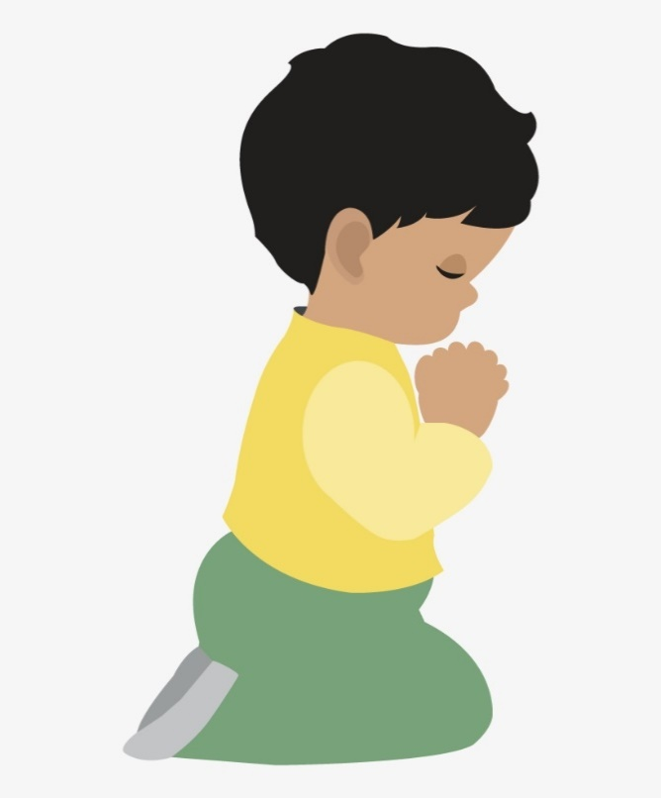
Invocation de la lumière :

Alors que nous nous rassemblons, concentrons-nous dans la présence de Dieu et les uns des autres. (pause)

Gloire à Dieu qui nous a montré la lumière !
R : Conduisez-nous des ténèbres à la lumière
Conduis-nous de la tr tristesse à la joie
R : nous faire passer de la mort à la vie nouvelle
Gloire à Dieu qui nous a montré la lumière
Au nom du Père
R : Source de tout être
Et du Fils ...
R : Compatissant
Et du Saint-Esprit ...
R : Amen

Hymne de rassemblement :

[en latin www.youtube.com/watch?v=zm7cYvKVkKg]
Confitemini Domino, quoniam bonus. Confitemini Domino, alleluia.

[ou en anglais www.youtube.com/watch?v=to01d0ejx7c]

Viens et remplis nos cœurs de ta paix. Toi seul, ô Dieu, es saint. Viens et remplis nos cœurs de ta paix. Alléluia.
Prière d'ouverture :

Introduction ... Nous sommes maristes, frères et laïcs, au milieu d'un monde qui est continuellement créé et façonné par les efforts de Dieu et les nôtres. Écoutons et attendons l'inspiration de Dieu aujourd'hui ...

Et prions... Peut-être as-tu, Seigneur, une parole de paix pour nous, et une parole qui parle à notre désir et à notre passion, une parole qui nous encourage à poser les questions les plus profondes : "Qui suis-je ?" "Qui sommes-nous ?" "Comment pouvons-nous savoir où tu nous conduis ?" "Et qu'est-ce que cela signifie d'être mariste dans notre monde d'aujourd'hui ?"

Convertis-nous à nouveau, Seigneur, pour qu'avec la ferveur que nous avions lorsque nous avons découvert notre vocation mariste, nous puissions travailler pour le bien de notre Maison commune. Nous faisons cette prière, au nom de Jésus, AMEN.

Réflexion #1 : FINDING GOD IN A LEAF : THE MYSTICISM OF LAUDATO SI' par Brian Grogan, p.15 (pour trois voix : Narrateur, Nous tous, Feuille)

N : Chattez avec une feuille ! Essayez de discuter avec une feuille plus âgée ! Le Pape dit que " la nature nous appelle ", alors écoutons cette voix ! Le dialogue pourrait se dérouler comme suit :
Tous : "Bonjour ! Racontez-moi votre histoire, s'il vous plaît.
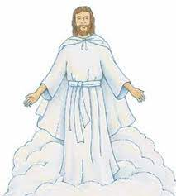
L : 'Eh bien, ce grand arbre à côté de nous est mon parent et il m'a donné naissance ce printemps. J'ai eu une belle vie là-haut : Je crois que je n'ai jamais fait de mal à personne et, avec mes 50 000 frères et sœurs, j'ai aidé votre espèce en absorbant du CO2 et en lui fournissant de l'oxygène. Il y a quelque temps, mon parent a dû me retirer son soutien pour se préserver pour l'hiver. Donc me voilà, fissuré et émietté.
Tous : "Et ensuite ?
L : "Eh bien, comme vous, je vais retourner à la poussière et devenir une partie de quelque chose d'autre, une jonquille, peut-être ! Recevoir et donner en retour, c'est le rythme des choses. Nous, les arbres, remontons à quelque 335 millions d'années - un peu plus longtemps que les humains, dirais-je. Quelqu'un de votre espèce a dit que les arbres sont les premiers temples de Dieu. Pas mal ! Bien sûr, nous remontons tous au début, donc nous sommes les mêmes au fond... mais votre espèce détruit tant d'entre nous, alors que les arbres sont les poumons de la terre et que nous pourrions absorber suffisamment de CO2 pour sauver notre maison commune. Pouvez-vous faire quelque chose pour aider ?" (pause)
........................................................................................

Réflexion n°2 : (Commentaire, par Brian Grogan)
Je trouve que cette façon de se rapporter à la nature contrebalance mon instinct de voir les choses matérielles simplement comme des objets. L'univers se déploie en Dieu, qui le remplit entièrement. Il y a donc un sens mystique à trouver dans une feuille, dans un sentier de montagne, dans une goutte de rosée, dans le visage d'un pauvre. L'idéal n'est pas seulement de passer de l'extérieur à l'intérieur pour découvrir l'action de Dieu dans l'âme, mais aussi de "découvrir Dieu en toutes choses". [Pape François, Laudato Si' #233] (pause)
........................................................................................

Réflexion n°3 : (extrait de "Homes of Light" par Frère Ernesto)
Dieu nous a donné la terre comme un don et comme une tâche, pour en prendre soin et en répondre ; elle ne nous appartient pas. L'écologie intégrale se fonde sur le fait que "tout dans le monde est lié" (LS 16). ...Les appels de l'Eglise sont nombreux et constants pour éveiller notre sens du soin de notre maison commune. Pourtant, les études professionnelles sur le sujet de l'écologie ne cessent de souligner l'urgence croissante d'une action collective, sinon nous continuerons à en subir les conséquences et notre héritage aux générations futures sera une planète inhabitable. ...
Le XXIIe Chapitre général nous a invités à ... créer "une conscience écologique intégrale dans toutes nos communautés et dans les différents ministères et à développer des politiques à tous les niveaux de l'Institut qui renforcent notre engagement à prendre soin de notre maison commune". " ...
Chacune de nos communautés et de nos familles ... peut être un laboratoire actif pour l'entretien de notre grande maison commune. Nous commençons par de petites actions concrètes au quotidien, et en même temps nous évaluons et améliorons nos structures et notre mode de fonctionnement. (pause)
........................................................................................

Intercessions / Réflexions partagées :

L : Suite à Laudato Si' et à la COP26 "Conférence des Nations Unies sur le changement climatique" en 2021, notre vocation mariste est de créer "une conscience écologique intégrale dans toutes nos communautés et nos différents ministères", afin que nous puissions développer "des politiques à tous les niveaux de l'Institut qui renforcent notre engagement à prendre soin de notre maison commune". "En nous souvenant de la ferveur que nous avions lorsque nous avons découvert notre vocation mariste, que cet appel nous revigore à nouveau, nous prions : Kyrie, Kyrie, Eleison (chanté ou parlé)

Et pour quoi d'autre devons-nous prier ?

"Notre Père

ou "Alternate Our Father" :

O Glorieux, Tu brilles à la fois en dedans et au-delà de tout !
Nourrissez-nous de la plénitude de la vie, de suffisamment de pain et de sagesse pour aujourd'hui.
Détachez les nœuds de l'échec qui nous retiennent,
et nous aider à libérer les contraintes dessinées par d'autres, qui nous lient tous.
Des épreuves trop grandes pour être supportées, épargne-nous.
De nos vies fracturées et éparpillées,
libère-nous et amène-nous à prendre conscience de Ta Présence permanente.

Car c'est de Toi que naissent toute vision, tout pouvoir et toute chanson,
nous rassembler et nous conduire à l'éternité, Amen.

Prière finale :

Quand le mal obscurcit notre monde, donnez-nous la lumière.
Quand le désespoir engourdit nos âmes, donnez-nous l'espoir.
Quand nous trébuchons et tombons, relève-nous.
Quand les doutes nous assaillent, donne-nous la foi.
Quand rien ne semble sûr, donne-nous la confiance.
Quand les idéaux s'estompent, donnez-nous une vision.
Quand nous nous perdons, sois notre guide,
afin que nous puissions trouver la sérénité en ta présence,
et le but de faire Votre volonté, pour les siècles des siècles, Amen.

Et comme la douce chute des feuilles, continue à nous bénir, Seigneur,
au nom du Père, du Fils et du Saint-Esprit, Amen.
Marie notre Bonne Mère ... priez pour nous.
Saint Marcellin Champagnat et les premiers frères ... priez pour nous.
Et puissions-nous toujours nous rappeler ... de prier les uns pour les autres.

